Juni
U ontvangt van al deze activiteiten meer info in een nieuwsbrief Werkjaar 2023
Contact: info@neoswingezwevezele.be – Website: www.neoswzinfo.be
Rekening: BE91 7360 4285 5876

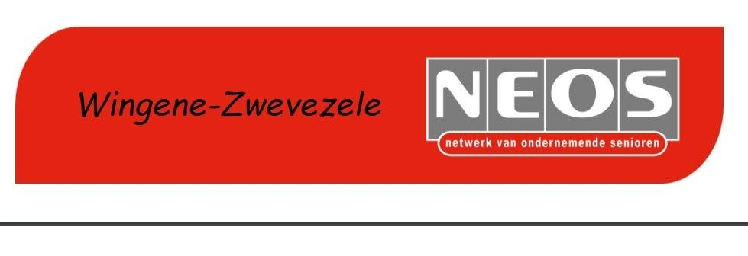

U ontvangt van al deze activiteiten meer info in een nieuwsbrief

02/06: "Kweethetnie" optreden met “AUGUSTIJN VERMANDERE” ism. Cultuurdienst . Loc: CC De Wissel.
15/06: Dagje BRUGGE met bezoek aan “Het huis van de Gouverneur” en bezoek aan brouwerij “De Halve Maan”
22/06 : Bedrijfsbezoek KEIEMS BLOEMKE met kaasmaaltijd
Juni/juli/aug/sept: Provinciale fietstocht in de regio Zedelgem (individueel – je kan een brochure aanvragen- zie email hierboven)
Juli
4/5/6/07: Neos Folkt in Heuvelland
Augustus
16/08: NEOSFEEST in Villa Kruiscalsyde in Pittem
24/08: Bezoek aan wijndomein Ravenstein in Wervik met BBQ
September
1/9: Spelletjesnamiddag in Amphora Wingene
10/9: Musical MARIE ANTOINETTE bij het kasteel van Wijnendale

21/9: Voordracht door ERNA en ANNE: Fietsen naar Compostella
27/09 : RED STAR LINE: Spektakel Musical Loc: Studio 100 Puurs.
Oktober
6/10: Spelletjesnamiddag in Amphora
12/10: Bezoek aan het AFRICAMUSEUM in Tervuren .
17/10: Slotmanifestatie fietszoektocht in Aartrijke
26/10: Fietstocht: Toertje rond onze gemeente: 40 km.
November
03/11: Spelletjesnamiddag in Amphora
?/11: Bedrijfsbezoek : nog geen exacte datum bekend
23/11: Lezing van TOM ZWAENEPOEL over “Het VATICAAN”
?/11: Natuurwandeling met JAAK DEJONCKHEERE
December
1/12: Spelletjesnamiddag in Amphora Wingene
15/12: Musical “The Broken Circle Breakdown” met LIZZE FERRYN, ROEL VANDERSTUKKEN begeleid door een bluegrassband

